HP ATA雲端科技國際認證教師研習
壹、目標：
本計畫目標在於提供資訊相關科系教師認識最新HP ATA雲端科技國際認證內容，熟悉認證考題趨勢，以便將最新科技趨勢導入現有課程，融入於原有相關各科目中;並使學生能掌握資訊科技新趨勢，同時能取得國際認證，以提升學生資訊能力，奠定未來就業競爭力。
貳、辦理單位：
主辦單位：龍華科技大學專業職能證照中心
協辦單位：智基實業有限公司

參、研習活動課程內容：
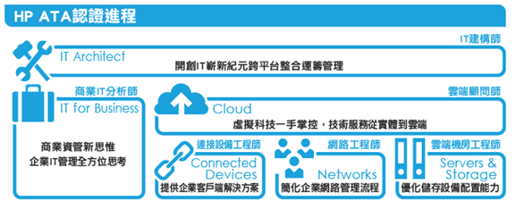
- HP ATA認證說明網址：http://www.certiport.com/PORTAL/desktopdefault.aspx?tabid=693&roleid=101
- 報考雲端管理(Cloud) 認證，需先取得 端點連接設備管理(Connected Devices)、網路管理(Network) 及 伺服器與儲存管理(Servers and Storage) 認證。
- 即測即評：線上測驗HP ATA國際認證。

肆、實施對象：
一、高中職、大專院校教職員，或對於HP ATA認證有興趣之教師。
二、名額30名，依報名時間順序額滿為止逾期恕不接受報名。

伍、研習活動與報名資訊:
一、報名時間：即日起至103年10月23日(星期四)下午5點止。
二、研習日期：103年10月24日(星期五)。
三、研習時間：9:00-16:00，共計6小時，全程參與研習之教師核予6小時研習證明。
四、研習地點：龍華科技大學第二教學大樓T203電腦教室。
(交通路線圖及校園平面圖見附件二、附件三)
五、研習費用：NT$2000元 (包含Servers & Storage 及 Cloud 二科證照費)，
於報到時收取。
六、報名方式：採傳真報名或以電子郵件方式報名，報名表如附件一。
E-Mail：sj.chang@mail.lhu.edu.tw，FAX：02-82094927。

七、研習課程與日期 :
時間 | 課程大綱
08:30-09:00 | 報到
9:00~9:10 | 伺服器與儲存管理國際認證介紹 - Servers and Storage
9:10~11:00 | 提供解決客戶需求的應用程式託管，與資料儲存解決方案相關技能與知識，透過本課程學習與認證您將會學到：如何解釋與辨別業界標準伺服器技術，和如何解決顧客需求。您將學會如何去規劃、設計、安裝、設定和升級模組化伺服器與機架式伺服器。您將知道如何針對中小型企業客戶，進行管理、規劃和操作伺服器和儲存設備解決方案。
11:00-12:00 | Servers & Storage國際認證線上測試 (50 分鐘)
12:00-13:00 | 午 餐
13:00-13:10 | 雲端管理國際認證介紹- Cloud
13:10-15:00 | 提供你在中小型商務環境中，洞悉客戶商務目標並設計、導入、支援坐在單點全方面管理各點的技術服務解決方案（end-to-end IT solutions）相關技能與知識，透過課程你將了解業界標準的虛擬化技術（virtualization technologies），包含規劃和設計常見的虛擬化服務與其對客戶需求的影響。你學會在中小型企業環境中對伺服器、儲存設備、數據網路、應用程式的安裝、設定和升級。
15:00-16:00 | Cloud國際認證線上測試 (50 分鐘)
16:00- | 賦歸

陸、其他：
一、通過線上即測即評認證考試者, 可取得 HP ATA 該科原廠國際認證。
二、HP ATA認證參考資料：
http://www.hp.com/certification/hp_institute_portfolio.html
http://www.certiport.com/Portal/desktopdefault.aspx?page=common/pagelibrary/HP_Student.html
三、為響應環保，請參加研習之教師自行攜帶水杯。

附件一、報名表：
HP ATA雲端科技國際認證教師研習
學校/機關名稱 |  | 科系/單位名稱
參訓老師姓名 |  | 聯絡電話
通訊地址 |  | 電子郵件
- 午餐：□素食 □葷食
- 交通工具：□汽車，車號 __________ □機車，車號 __________
□步行 □大眾交通工具

附件二、校園平面圖：
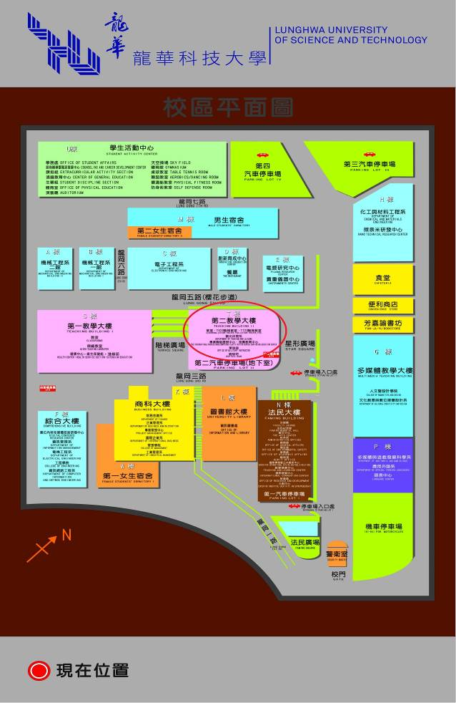

附件三、交通路線圖：
